Муниципальное автономное дошкольное образовательное учреждение детский сад «Звёздочка» с. Тоцкое Второе

КОНСПЕКТ
совместного с родителями досуга для детей подготовительной группы «Яблонька»«Слет Василис Премудрых».

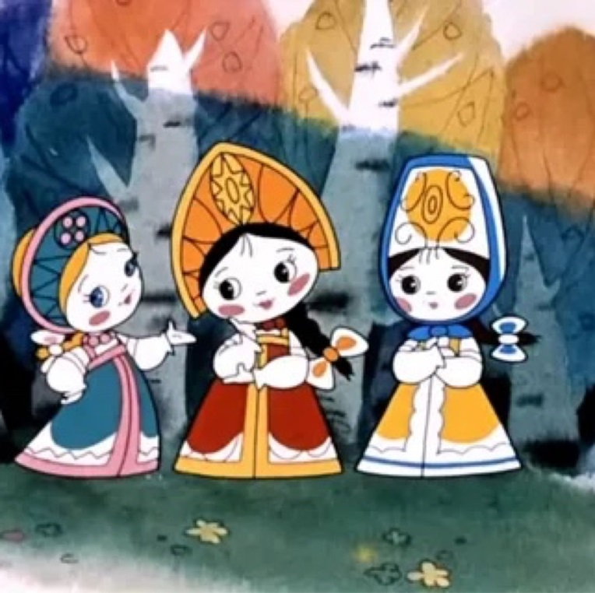
Подготовила: воспитатель высшей квалификационной категории Белозуб Вера Александровна

с. Тоцкое Второе, 2024г.
Цель: создание благоприятных условий для повышения качества образования воспитанников, сплочение детей и родителей, установление партнерских отношений с семьями воспитанников.
Задачи:
- Вовлечь родителей в процесс развития и воспитания своих детей;
- Создать непринужденную обстановку для сплочения детей, родителей и гостей в единый дружный коллектив;
- Познакомить родителей с разнообразием развивающей деятельности;
- Побудить родителей к потребности совместного времяпровождения и развития способностей своих детей, к переосмыслению жизненных ценностей.
- Установить положительный эмоциональный контакт внутри коллектива.

Оборудование: Проектор, экран, ноутбук, музыкальный центр, элементы костюмов для Василис, столы, стулья, атрибуты для заданий ( предметы старинного обихода: веретено, прялка, чугунок, ухват, деревянные ложки, мотки ниток, фартуки, соленое тесто, стеки, клеенки)

Ход мероприятия.
Воспитатель: -Здравствуйте, уважаемые гости, мы рады вас приветствовать сегодня в этот чудесный осенний денек в нашем детском саду. В преддверии замечательного праздника «Дня матери» в нашем детском саду проходит слет Василис по обмену премудростями. Сегодня мы пригласили к нам на посиделки добрых молодцев и красных девиц!
(девочки и мальчики в русских народных костюмах парами входят в зал под музыку, выстраиваются в линеечку и делают поклон).
Воспитатель: - Здравствуйте, ребята.Давайте возьмемся за руки и дружно поприветствуем друг друга: «С добрым днем, с добрым светом, с добрым словом и приветом!».
- Ребята, вы любите чудеса? Хотели бы оказаться в сказке?
Дети: - Да, любим. Хотим.
Воспитатель: - Я платком сейчас взмахну - в сказку дверцу отворю. Вокруг себя повернись, в доброй сказке окажись!
На экране показывается отрывок из м/ф «Вовка в тридевятом царстве».
Воспитатель:- Ребята, мы с вами оказались Тридевятом царстве, сказочном государстве. К нам навстречу из разных сказок спешат Василисы Прекрасные и Премудрые.
Звучит русская народная музыка, выходят мамы Василисы.
Воспитатель: - Здравствуйте, гости дорогие, Василисы Премудрые!
Василиса 1: - Здравствуйте, уважаемые взрослые, здравствуйте ребята. Сегодня мы Василисы прибыли к вам, чтобы научить ребят разным премудростям.
Василисы: (мамы и поют частушки.)

Чтоб детишек воспитать,
Нужно очень много знать!
Слушайте внимательно,
Это занимательно!

Чтоб ребенок рос здоровым,
Умненьким, внимательным –
Пусть рисует, вырезает,
Это обязательно!

Как играть, во что играть?
Вам решать, вам выбирать.
Но полезней та игра,
Где есть зарядка для ума!

Мы расскажем все секреты,
Дельные дадим советы.
Будут наши дети
Лучшие на свете!

Воспитатель:-Пора нам начинать премудростям учиться. Что же Василиса Премудрая должнауметь делать.
Василиса 1.Для начала, предлагаю отгадать из каких сказок мы прилетели «Из какой сказки Василиса»?
(Демонстрация слайдов, иллюстрации к русским народным сказкам:«Царевна лягушка», «Василиса Премудрая и морской царь», «Сказка об Иване-царевиче, жар-птице и о сером волке», «Жар-птица и Василиса-царевна», «Сивка-бурка», «По щучьему веленью»).
-Молодцы ребята, справились с заданием. А теперь конкурс на лучшую скороговорку!
-От топота копыт пыль по полю летит.
-Тощий немощный Кощей
Тащит ящик овощей.
- Шла Саша по шоссе и сосала сушку.
- Купила бабуся бусы Марусе.
- Хорош пирожок, внутри творожок.
(Девочки говорят несколько скороговорок, потом просят мальчиков что-нибудь выговорить.)
Воспитатель: -Да уж, нам с вами ребята, еще учиться и учиться!
Василиса 2: - А я вам ребятки, приготовила следующее задание «Угадай предмет». Нужно по силуэту на экране отгадать предмет, найти его на столе и рассказать, для чего он предназначен.
(На экране демонстрируются силуэты предметов обихода русского народа, дети должны отгадать, что за предмет и найти его на столе : прялка, веретено, ухват, деревянная ложка, чугунок. Рассказать для чего он нужен. Последним предметом показывается деревянная ложка).
Ребенок:- Деревянные ложки служили не только, как предмет обихода, кухонная посуда, но и как музыкальный инструмент.
Воспитатель: - Правильно, ложки служили и как музыкальный инструмент. Предлагаю показать Василисам, как мы умеем играть на деревянных ложках.
Дети играют под музыкальное сопровождение на деревянных ложках.
Василиса 2. – Вот спасибо, ребята, порадовали. Вы не только предметы старинные предметы знаете, но еще играть на них умеете, настоящие артисты.
Воспитатель:- Ребята, дорогие Василисы, посмотрите, здесь какой-то необычный клубочек лежит.
Василиса 3. – Да, это не простой клубочек, волшебный (подносит клубок к уху) послушаем, что он скажет. Клубочек, ребята, приготовил для вас задание. Вы знаете, что в разных русских сказках клубочек был помощником добрым героям, он указывал правильный путь-дорогу. Нашим девочкам нужно смотать из мотка пряжи клубочек, а мальчики им будут помогать.
(На столах стоят корзинки для каждой пары. Мальчик держит моток ниток, помогают распутывать, девочка сматывает нитки в клубок. Работа в парах).
Василиса 3: - Молодцы ребятки, дружно справились с заданием.
Воспитатель: - Да, ребята, наши ловкие и дружные, друг другу всегда помогают.
Василиса 4.Предлагаю поиграть, Пальчики поразминать!
Полепим мы сейчас из теста –
Деткам будет интересно!
(пальчиковая игра «Тесто месим»
Тесто месим, месим, месим!(руками имитируем процесс вымешивания теста)
Тесто мнем, мнем, мнем! (руками имитируем процесс вымешивания теста)
Тесто жмем, жмем, жмем! (очень энергично сжимаем и разжимаем руки в кулачки, одновременно и поочередно)
Пироги мы испечем–(руками совершаем движения, как будто лепим шарики)

Василиса 4. –Ребята, в какой сказке Василиса испекла пирог для царя батюшки?
Дети: - Сказка «Царевна–лягушка».
Василиса 4: -Правильно, у Василисы пирог был искусно украшен, по бокам узоры печатные, сверху города с заставами. Вот и мы сейчас будем пироги стряпать. Попробуйте, ребята, такие пироги вылепить с разными узорами, а наши Василисы вам помогут.
На столах для каждой пары мама-ребенок приготовлен пакетик с соленым тестом, дощечка для лепки, стек, игрушечная тарелочка, салфетки. Дети с мамами лепят пироги, караваи под музыкальное сопровождение.
Воспитатель: - Пирожки готовы, выкладываем их на противень, и попросим Василису отнести пирожки на кухню в печь для выпекания.
(Василиса уносит поднос с пирожками)
Воспитатель: - Ну, а пока наши пирожки пекутся - мы скучать не будем. Приглашаем наших Василис в хоровод, наши ребята научат вас музыкальной премудрости.
(под русскую народную песню дети с мамами Василисами водят хоровод)
Одна из Василис заносит поднос с пирожками.
Василиса.- Вот и подходит к концу наш слет Василис, многим премудростям научились наши девочки и мальчики.
Хлопот боятся лишь лентяи,
Попробуй лучше, потрудись.
Когда плоды труда увидишь
Приятно станет, улыбнись!
Воспитатель: - Какой бы ни была Василиса – Премудрой или Прекрасной, она всегда добрая, смелая, сообразительная и сама может победить любое зло. В каждой семье есть своя Василиса и Премудрая, и Прекрасная. Ребята, догадались кто это?
Дети: – МАМА!
Воспитатель: - Правильно, это мама – хозяйка дома. В стародавние времена хорошую хозяйку называли ясным солнышком. И с малых лет растили девочку настоящей помощницей матушки. Так продолжается и теперь. Каждая сказка заканчивается победой добра над злом и пиром для всех честных гостей.
Спасибо за внимание, приглашаем наших гостей отведать наших сладких пирожков с яблоками.

